

**Солтүстік Қазақстан облысы Тайынша ауданы Келлер ауылдық округінің Келлеровка ауылындағы атауы жоқ көшелерге атаулар беру туралы**

Солтүстік Қазақстан облысы Тайынша ауданы Келлер ауылдық округі әкімінің 2021 жылғы 15 сәуірдегі № 11 шешімі. Солтүстік Қазақстан облысының Әділет департаментінде 2021 жылғы 19 сәуірде № 7300 болып тіркелді

      Қазақстан Республикасы "Қазақстан Республикасының әкімшілік - аумақтық құрылысы туралы" Заңының 14-бабының 4) тармақшасына, Қазақстан Республикасы "Қазақстан Республикасындағы жергілікті мемлекеттік басқару және өзін-өзі басқару туралы" Заңының 35-бабының 2-тармағына сәйкес, облыстық ономастика комиссиясының 2020 жылғы 29 желтоқсандағы қорытындысы негізінде және Келлеровка ауылы тұрғындарынын пікірін ескере отырып, Солтүстік Қазақстан облысы Тайынша ауданы Келлер ауылдық округі әкімі ШЕШІМ ҚАБЫЛДАДЫ:

      1. Қоса берілген схемалық картаға сәйкес, Солтүстік Қазақстан облысы Тайынша ауданы Келлер ауылдық округінің Келлеровка ауылындағы атауы жоқ көшелерге келесі атаулар берілсін:

      № 1 атауы жоқ көше –Абай Құнанбаев көшесі;

      № 2 атауы жоқ көше – Мағжан Жұмабаев көшесі;

      2. Осы шешімнің орындалуын бақылауды өзіме қалдырамын.

      3. Осы шешім оның алғашқы ресми жарияланған күнінен кейін күнтізбелік он күн өткен соң қолданысқа енгізіледі.

|  |  |
| --- | --- |
| *Келлер ауылдық округінің әкімі* | *Д. Ильясов* |

|  |  |
| --- | --- |
|  | Келлер ауылдық округінің әкімі |
|  | 2021 жылғы 15 сәуірдегі |
|  | № 11 шешіміне |
|  | қосымша |

**Солтүстік Қазақстан облысы Тайынша ауданы Келлер ауылдық округінің Келлеровка ауылындағы атауы жоқ көшелерге атаулар беру туралы схемалық карта**

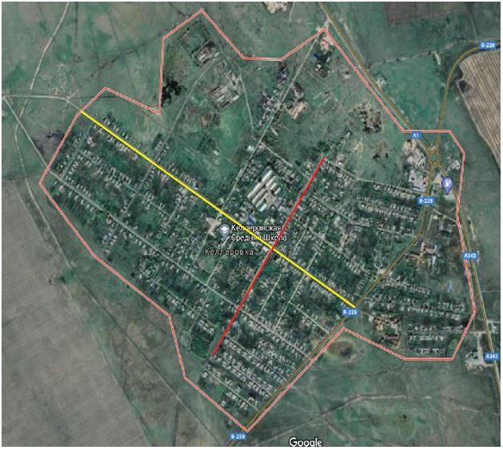

      Абай Құнанбаев

      Мағжан Жұмабаев

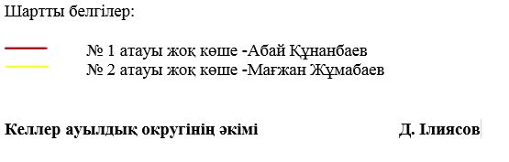



© 2012. Қазақстан Республикасы Әділет министрлігінің «Қазақстан Республикасының Заңнама және құқықтық ақпарат институты» ШЖҚ РМК